数据结构课程设计
——木材切割成本计算系统

项目说明文档



作 者 姓 名： 刘晴语
学 号： 2452545
指 导 老 师： 张颖
专 业： 软件工程

2025 年 11 月 19 日

目录
1. 项目需求 3
2. 项目设计 3
2.1 数据结构设计 3
2.2 类结构设计 3
2.3 成员与操作设计 3
3. 项目实现 4
3.1 系统初始化 4
3.1.1 总体思路 4
3.1.2 核心代码 4
3.1.3 界面演示与边界测试 4
3.2 最小堆实现 5
3.2.1 总体思路 5
3.2.2 核心代码 5
3.3 最优成本计算算法 5
3.3.1 总体思路 5
3.3.2 核心代码 6
3.4 界面演示 6
4. 项目小结 6

项目需求
本项目要求设计一个木材切割成本计算系统，根据给定的木材块数和每块木头的长度，计算将这些木头拼接成一根完整木头的最小成本。每次只能拼接两块木头，拼接成本等于这两块木头的长度之和。系统需要采用最优算法来确保总成本最小。

项目设计

数据结构设计
本系统需要频繁进行最小值的提取和插入操作，在选择数据结构时，比较了数组、链表和堆。数组和链表在查找最小值时需要O(n)时间复杂度，而最小堆可以在O(1)时间内获取最小值，在O(log n)时间内完成插入和删除操作。由于算法需要反复提取最小的两个元素并将它们的和重新插入，堆结构提供了最优的时间复杂度O(n log n)，远优于数组或链表的O(n²)复杂度。

类结构设计
建立WoodCut类来封装整个木材切割系统。
private成员包括：pieceNum（木材块数）、pieces（动态数组，存储各木材长度）、heapSize（堆的当前大小）。将堆操作相关的方法设为private，确保数据封装性，外部只能通过public接口与系统交互。

成员与操作设计
class WoodCut {
private:
int pieceNum;
long long* pieces;
int heapSize;

// 堆操作辅助函数
int parent(int i);
int left(int i);
int right(int i);
void minHeapify(int i);
void decreaseKey(int i);
void insert(CostType key);
CostType extractMin();

public:
WoodCut();
~WoodCut();
void input();
CostType solve();
};

项目实现

系统初始化
    - 总体思路
系统初始化包括构造函数和输入函数。构造函数负责初始化成员变量，输入函数提示用户输入木材块数和各块长度。输入过程中进行严格的错误检查，确保输入数据的合法性。动态数组根据木材块数分配内存，为后续堆操作准备数据。
    - 核心代码
WoodCut() : pieceNum(0), pieces(nullptr), heapSize(0) {}
// 析构函数
~WoodCut() {delete[] pieces;}
void input(){
//输入总块数
while (1) {
cout << "请输入需要的木头块数：";
cin >> pieceNum;
if (cin.good() && pieceNum <= 1e4)
break;
else ……
}
pieces = new long long[pieceNum];
……
heapSize = pieceNum;
}
    - 界面演示与边界测试
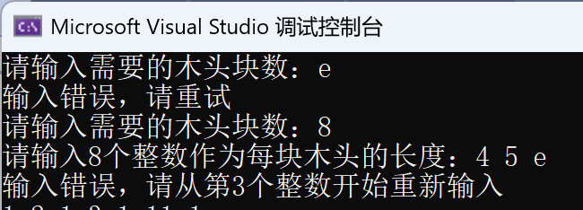

最小堆实现
    - 总体思路
最小堆是一种完全二叉树，每个节点的值都不大于其子节点的值。系统实现了完整的堆操作：
minHeapify()：从指定节点向下调整堆
decreaseKey()：从指定节点向上调整堆
insert()：插入新元素并维护堆性质
extractMin()：提取堆顶最小元素
    - 核心代码
//确保最小堆性质
void minHeapify(int i) {
int l = left(i);
int r = right(i);
int smallest = i;
// 找到 i，左子节点和右子节点中最小的那个
if (l < heapSize && pieces[l] < pieces[i]) {smallest = l;}
if (r < heapSize && pieces[r] < pieces[smallest]) {smallest = r;}
// 如果最小的不是i,则交换并递归调用
if (smallest != i) {
swap(pieces[i], pieces[smallest]);
minHeapify(smallest);
}
}

最优成本计算算法
    - 总体思路
在执行贪心算法之前，我们必须把杂乱无章的初始长度数组pieces整理成一个最小堆。从数组中最后一个非叶子节点开始（这是建堆最有效率的方法），向上遍历到根节点 i=0。对于每一个 i，调用 minHeapify。这个函数确保以 i 为根的子树满足最小堆的性质。当循环结束时，整个数组就变成了一个最小堆，即 pieces[0] 存放了最短木头的长度。
然后我们重复合并最短的两段木头，直到只剩下一段（即堆中只剩一个元素）。当堆中还有两段或更多木头时，就需要继续进行合并（即锯开操作的逆过程）。将 L1和L2合并成一段新木头时的长度，根据题目要求，也是本次锯开操作的费用。将本次的锯开费用累加到总花费中，再将合并后的新木头长度 C重新放回堆中。insert 函数将C放在堆的末尾，然后通过 decreaseKey 向上调整，确保堆性质。
循环结束（heapSize 为 1 时），totalCost 即为所有锯木操作的最小累计费用。
    - 核心代码
CostType solve() {
if (pieces == nullptr || pieceNum == 0) {return 0;}
//将输入数组建立成一个最小堆
//从最后一个非叶子节点开始向上调用 minHeapify
for (int i = heapSize / 2 - 1; i >= 0; --i) {minHeapify(i);}
CostType totalCost = 0;
// 只要堆中元素的数量大于 1，就继续
while (heapSize > 1) {
//取出最短的两个
CostType L1 = extractMin();
CostType L2 = extractMin();
CostType currentCost = L1 + L2;
totalCost += currentCost;
//将新的木头长度放回堆中
insert(currentCost);
}
return totalCost;
}

界面演示
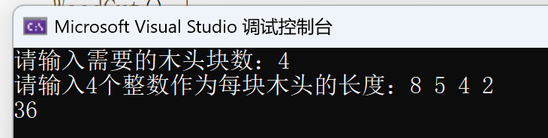

项目小结
本项目成功实现了一个基于最小堆的木材切割最优成本计算系统。通过采用贪心算法和堆数据结构，系统能够在O(n log n)时间复杂度内解决问题，比暴力方法的O(n²)有显著提升。系统的健壮性通过完善的输入验证得到保证，面向对象的设计使得代码结构清晰、易于维护。该算法在需要反复选择最小元素的场景中具有广泛的应用价值。
在实现这个项目的过程中，我更深刻地理解了堆的完整工作机制，理解了其在维护动态数据集最小值方面的独特优势，以及在堆这种数据结构中递归的运用。同时，本项目是贪心算法的典型应用场景。我学会了如何分析问题的最优子结构，认识到局部最优选择确实能够导向全局最优解，这种思维模式对解决其他优化问题具有重要启发意义。在实现过程中，我也加深了对动态数组分配和释放的理解，掌握了防止内存泄漏的关键技巧。

